FACULDADE DE TECNOLOGIA PADRE DANILO JOSÉ DE OLIVEIRA OHL
ANA BEATRIS DOS SANTOS FERNANDES
EDUARDA PORCINO DE OLIVEIRA
EMANUELA CARNEIRO CINTRA
GUILHERME DE SOUZA ALMEIDA REIS
PRISCILA PAULA RIBEIRO NASCIMENTO
MARCELO AUGUSTO SILVA
YASMIN DIAS BATISTA FERRO

PROJETO INTERDISCIPLINAR:
NEXUSDEV PLATAFORM
ADR-001 — STACK TECNOLÓGICA
E ARQUITETURA DA SOLUÇÃO

BARUERI,
2026.

FACULDADE DE TECNOLOGIA PADRE DANILO JOSÉ DE OLIVEIRA OHL
ANA BEATRIS DOS SANTOS FERNANDES
EDUARDA PORCINO DE OLIVEIRA
EMANUELA CARNEIRO CINTRA
GUILHERME DE SOUZA ALMEIDA REIS
PRISCILA PAULA RIBEIRO NASCIMENTO
MARCELO AUGUSTO SILVA
YASMIN DIAS BATISTA FERRO

PROJETO INTERDISCIPLINAR:
NEXUSDEV PLATAFORM
ADR-001 — STACK TECNOLÓGICA
E ARQUITETURA DA SOLUÇÃO
Projeto de pesquisa apresentado à matéria da Faculdade de Tecnologia de Barueri como requisito parcial para obtenção do título de tecnólogo em 2026.
Orientador: Vander Ribeiro Elme.
BARUERI,
2026.

STACK TECNOLÓGICA E ARQUITETURA DA SOLUÇÃO
A stack e a arquitetura do NexusDev Platform foram definidas em conjunto, já que uma condiciona a outra. Para o back-end, o front-end e o SGBD, avaliaram-se as alternativas viáveis por curva de aprendizado, domínio do time, documentação e custo zero; a combinação escolhida — PHP/Laravel, Vue.js 3 e MySQL, containerizados com Docker — está registrada como ADR-001 ao final desta seção. A partir dela, definiu-se uma arquitetura cliente-servidor em camadas (não microsserviços): SPA Vue.js consumindo uma API REST/JSON stateless em Laravel, autenticada por token (Sanctum), com persistência via Eloquent em MySQL. O diagrama de arquitetura, as tabelas de alternativas, de versões fixadas e de decisões seguem abaixo, com as alternativas descartadas e a justificativa de cada descarte.

ADR-001 — STACK TECNOLÓGICA
Alternativas avaliadas — linguagem e framework de back-end
Alternativa | Curva de aprendizado | Domínio do time | Documentação | Custo zero
PHP + Laravel | Baixa; Eloquent ORM reduz código repetitivo. | Alto — maioria do time já teve contato com PHP; stack sugerida desde o documento mestre do projeto. | Extensa, oficial e com grande volume de conteúdo em português. | Sim — open-source.
Node.js + NestJS | Média/alta — exige TypeScript e arquitetura por decorators, pouco vista na grade. | Baixo — nenhum integrante usou NestJS em projeto real. | Boa, majoritariamente em inglês. | Sim — open-source.
Python + Django | Média — ORM e padrão de projeto diferentes do que o time já viu. | Baixo/médio — Python visto em disciplinas isoladas, não em desenvolvimento web. | Boa, majoritariamente em inglês. | Sim — open-source.
Alternativas avaliadas — framework de front-end
Alternativa | Curva de aprendizado | Domínio do time | Documentação | Custo zero
Vue.js 3 | Baixa — API de composição próxima de HTML/JS puro. | Médio/alto — parte do time já praticou Vue em atividades da grade. | Oficial, clara, boa cobertura em português. | Sim — open-source.
React | Média — exige JSX, hooks e, normalmente, gerenciamento de estado externo para o Kanban. | Médio — parte do time já viu React, sem prática consolidada. | Extensa, majoritariamente em inglês. | Sim — open-source.
Angular | Alta — TypeScript obrigatório, arquitetura opinativa com módulos e RxJS. | Baixo — nenhum integrante usou Angular em projeto. | Extensa, verbosa, majoritariamente em inglês. | Sim — open-source.
Alternativas avaliadas — SGBD
Alternativa | Curva de aprendizado | Domínio do time | Documentação | Custo zero
MySQL | Baixa — SQL já visto na grade; integração nativa com o Laravel. | Alto — SGBD utilizado nas disciplinas de banco de dados do curso. | Extensa, oficial, com grande volume em português. | Sim — Community Edition.
PostgreSQL | Média — recursos avançados (JSONB, CTEs) pouco explorados pelo time. | Baixo/médio — visto de forma pontual. | Extensa, oficial, majoritariamente em inglês. | Sim — open-source.
SQLite | Baixa — zero configuração. | Alto — simples de usar. | Boa, porém limitada para produção. | Sim — embutido.
ADR-001 — Registro de decisão (Status: Aceito)
Campo | Conteúdo
Decisão | PHP + Laravel (back-end, API REST autenticada por Sanctum), Vue.js 3 com Composition API (front-end), MySQL (SGBD) e Docker/Docker Compose (padronização de ambiente).
Alternativas descartadas | Node.js+NestJS e Python+Django (curva de aprendizado maior, sem prática prévia do time); React e Angular (exigem gerenciamento de estado externo ou arquitetura mais verbosa, sem ganho frente ao domínio já existente em Vue); PostgreSQL (não praticado nas disciplinas do curso); SQLite (não sustenta concorrência nem os índices de unicidade exigidos pelo cadastro de CLIENTE).
Consequências positivas | Menor risco de atraso pelo maior domínio já existente no time e maior documentação em português; Eloquent/Form Requests aceleram as validações de servidor (RNF08, ERR-CLI-01 a 23); Docker elimina divergência de ambiente entre os 7 integrantes.
Consequências negativas / atenção | Dependência do ecossistema PHP no back-end (reescrita, não extensão, caso se deseje Node.js no futuro); Vue.js tem mercado de trabalho absoluto menor que React — fator apenas de empregabilidade, sem impacto na entrega acadêmica.
Versões fixadas para todo o time
Camada | Tecnologia | Versão fixada | Observação
Linguagem de back-end | PHP | 8.3 | Versão mínima exigida pelo Laravel 12.
Framework de back-end | Laravel | 12.x (LTS mais recente) | Preferido ao Laravel 13 (mar/2026) por maturidade de comunidade até 30/11.
Autenticação de API | Laravel Sanctum | Última versão estável p/ Laravel 12 | Atende ao RNF07.
Runtime JavaScript (build) | Node.js | 20.x LTS | Toolchain de build do Vue (Vite).
Framework de front-end | Vue.js | 3.5.x | Composition API; build via Vite.
SGBD | MySQL | 8.4 | Suporte de longo prazo; driver padrão do Laravel.
Containerização | Docker / Docker Compose | Engine estável mais recente / Compose v2 | Um único docker-compose.yml para os 7 integrantes.

ARQUITETURA DA SOLUÇÃO
Responsabilidade de cada camada
Camada | Responsabilidade
Apresentação (navegador) | SPA Vue.js 3 — painel de leads/funil, Kanban, cadastros de CLIENTE/PROJETO. Sem regra de negócio: tudo revalidado no servidor (RNF08).
Proxy / servidor de arquivos | Nginx encaminha /api/* ao PHP-FPM e serve o build estático da SPA (Vite).
Aplicação e serviço | Laravel/PHP-FPM: Controllers, Form Requests (RNF08), Middleware Sanctum (RNF07) e de PERFIL, Services (regras de funil, conversão LEAD→CLIENTE, transições de PROJETO).
Persistência | Eloquent ORM mapeia as entidades do glossário para o MySQL, garantindo integridade referencial, unicidade e auditoria (RNF09).
Build (apenas em tempo de build) | Node.js + Vite compilam a SPA; não participa do runtime em produção.
Padrão de comunicação e formato de troca de dados
Aspecto | Definição
Protocolo / estilo | HTTPS, REST, recursos sob /api/v1 (ex.: /api/v1/leads), verbos HTTP semânticos.
Formato de dados | JSON em ambas as direções (Content-Type: application/json); API stateless, sem sessão/cookie.
Autenticação da SPA | Token via Laravel Sanctum (Bearer Token no cabeçalho Authorization) — RNF07.
Endpoint público de leads | Mesmo padrão REST/JSON, autenticado por token de API fixo e rate limiting — RNF-CRM-03.
Aplicação ↔ banco de dados | Eloquent ORM sobre PDO/protocolo nativo do MySQL, não exposto a nenhuma camada externa.
Diagrama de arquitetura
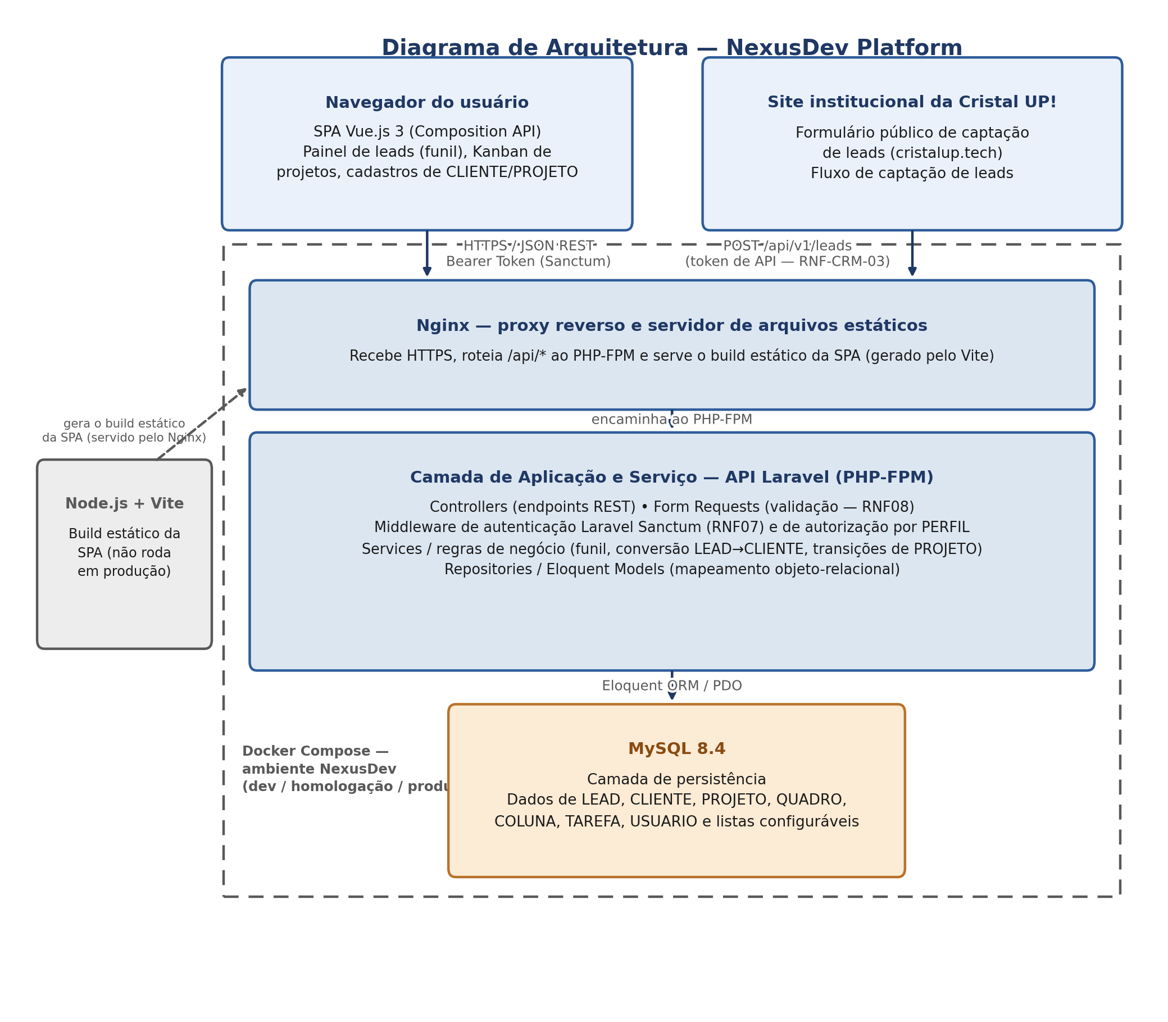
Figura 1 — Diagrama de arquitetura do NexusDev Platform. Fonte: elaborado pelos autores (2026).
Decisões de arquitetura e alternativas descartadas
Decisão adotada | Alternativa descartada | Motivo do descarte
Monolito modular (camadas internas) | Microsserviços | Orquestração incompatível com 7 estudantes e prazo até 30/11, sem ganho de escalabilidade relevante para o MVP.
Front-end desacoplado (SPA + API REST) | Renderização no servidor (Blade) | Kanban exige arrastar-e-soltar e atualização parcial de tela, difícil e lento sem SPA.
API REST/JSON | GraphQL | REST já é dominado pelo time (ADR-001); GraphQL agregaria curva de aprendizado sem necessidade comprovada.
Autenticação stateless por token (Sanctum) | Sessão/cookie | API consumida por SPA e, futuramente, por outros clientes (white-label) se beneficia de mecanismo portátil e sem afinidade de servidor.
Docker Compose para todos os serviços | Instalação direta no SO de cada integrante | Reduz divergência de ambiente entre as 7 máquinas e antecipa o empacotamento para instalação em outro cliente.

